МЕНЮ на 08.11.2023 года
по КГУ «Булаевская средняя школа №2

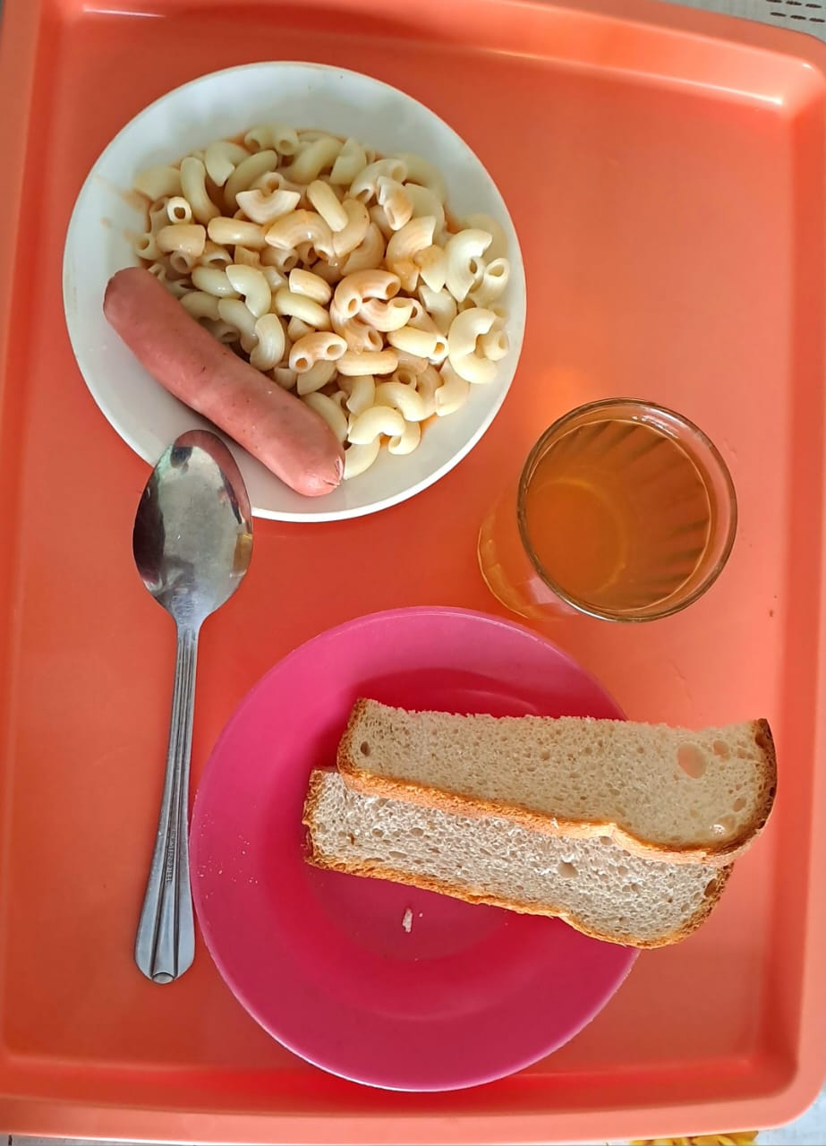

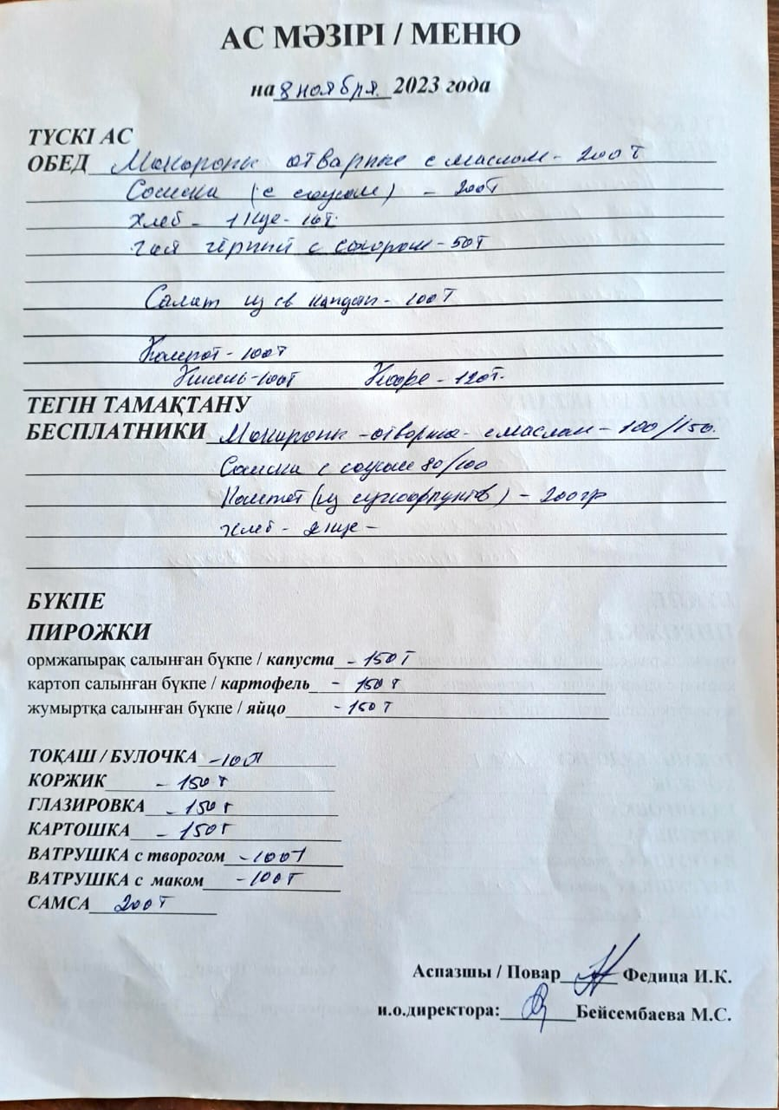

МЕНЮ на 08.11.2023 года
по КГУ «Булаевская средняя школа №2